Приложение 1 к
приказу о проведении мониторинга доступности
значимых (приоритетных) объектов инфраструктуры
в сфере социальной защиты населения

Информация о доступности
МБУДО «Детский оздоровительно-образовательный центр города Ельца»
№  п/п | Мероприятия по обеспечению доступности объектов и услуг для инвалидов | Перечисление выполненных мероприятий для инвалидов различных категорий  (инвалиды, передвигающиеся на кресло-колясках, инвалиды с поражением опорно-двигательного аппарата, инвалидов с нарушением зрения, слуха с ментальными нарушениями) | Фото
 | Обеспечено выделение на автостоянке не менее 10% мест для парковки автомобилей инвалидами  Указать номер телефона специалиста, который может встретить на стоянке автотранспорта или ближайшей остановке и оказать помощь в сопровождении до объекта | -
 | Обеспечена возможность самостоятельного передвижения по территории объекта (при наличии территории у объекта) | -
 | Обеспечено устройство входных групп с учетом потребностей инвалидов различных категорий (К,О,С,Г,У) | К, О, Г, У - установлена система вызова помощи  С – размещены таблички Брайля | 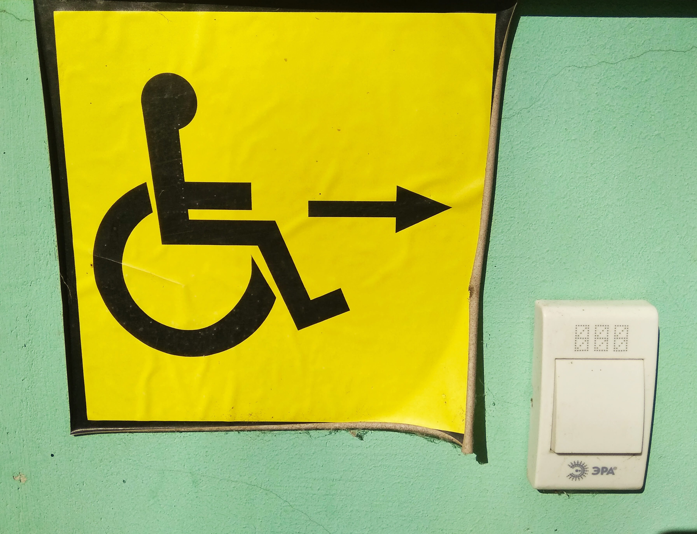  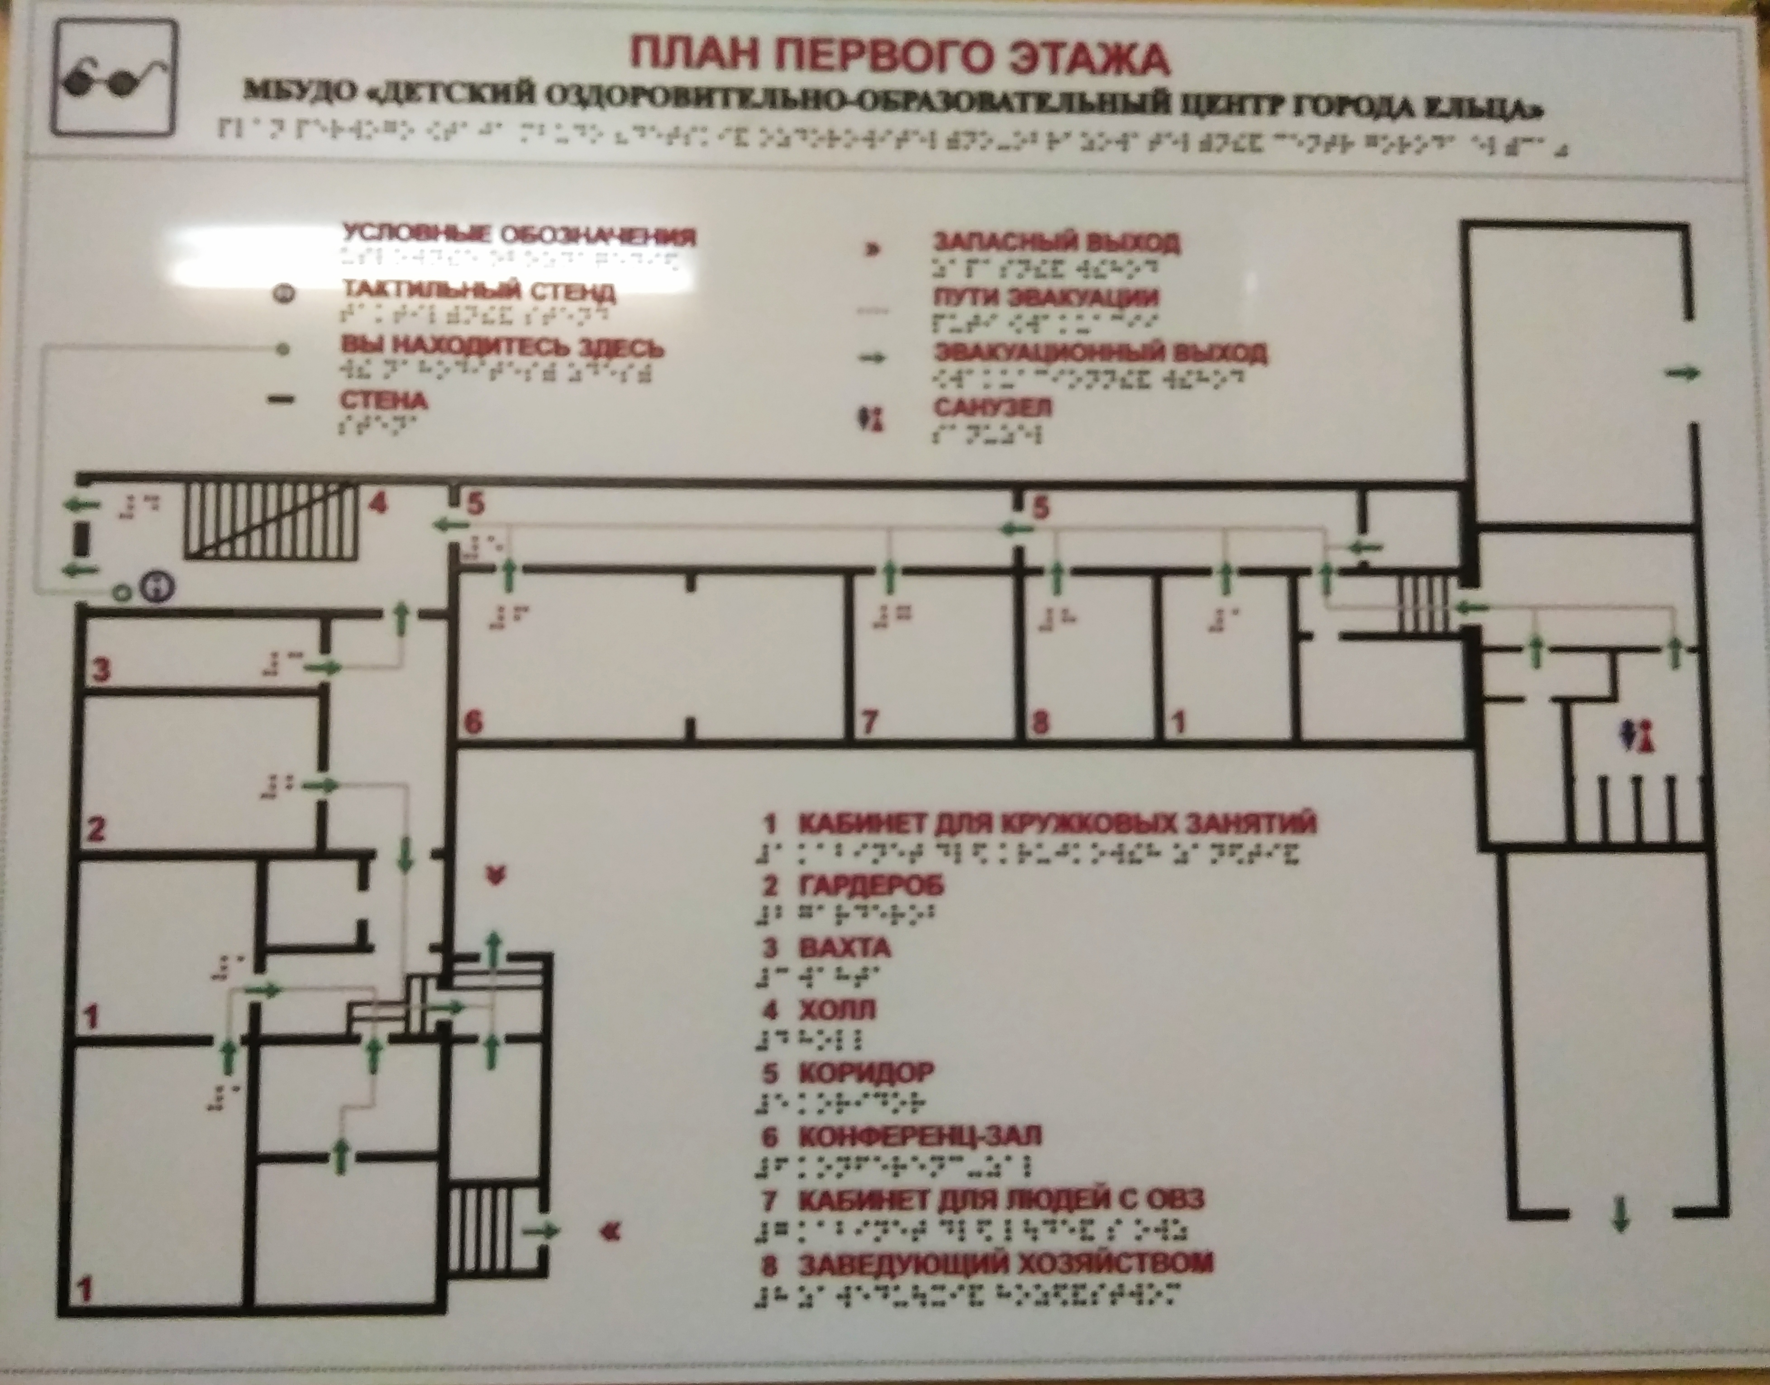  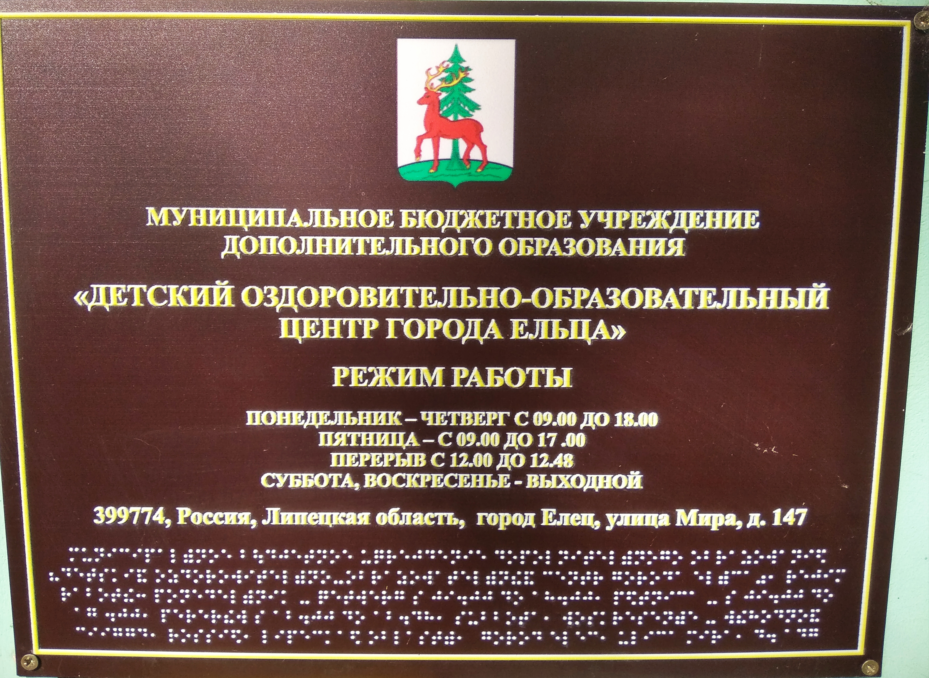
 | Обеспечена доступность для инвалидов мест предоставления услуг | -
 | Обеспечено устройство санитарных узлов с учетом потребностей инвалидов (К,О,С,Г,У) | -
 | Обеспечена возможность самостоятельного передвижения инвалидов по объекту (наличие поручней, лифтов, подъемников, ступенькоходов и др.) | -
 | Обеспечено дублирование звуковой и зрительной информации, в т. ч. с использованием шрифта Брайля | Таблички, выполненные рельефно-точечным шрифтом Брайля на контрастном фоне: при входе (название организации с адресом), на первом этаже – поэтажный план здания).
 | Обеспечено размещение оборудования и носителей информации с учетом потребностей инвалидов | -
 | Проведено инструктирование/обучение сотрудников об условиях предоставления услуг инвалидам | «Журнал учета проведения инструктажа персонала по вопросам, связанным с обеспечением доступности для инвалидов объектов и услуг в сфере образования»
 | Обеспечено сопровождение инвалидов по зрению и с нарушениями опорно-двигательного аппарата по территории объекта и оказание помощи в предоставлении услуг  Указать номер телефона специалиста, оказывающего услуги по сопровождению инвалидов | -
 | Обеспечена возможность предоставления услуг инвалидам по слуху с использованием русского жестового языка | -
 | Дополнительная информация о доступности на объекте
Итоговая информация о доступности объекта
для инвалидов категорий К, О, С, Г, У

